1.

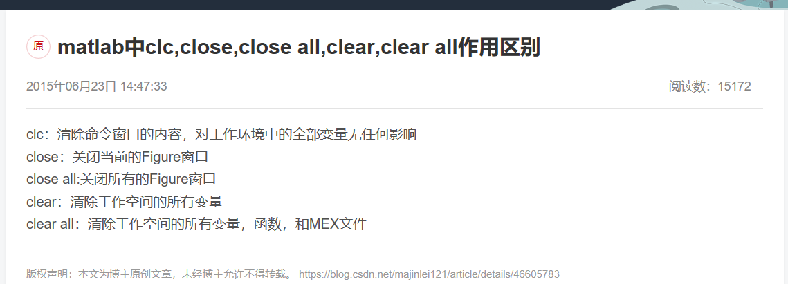

2.axis tight 在 matlab中起什么作用

答：axis tight是使坐标系的最大值和最小值和你的数据范围一致！

3.Matlab中hold on与hold off的用法

答：hold on是当前轴及图像保持而不被刷新，准备接受此后将绘制的图形，多图共存

即，启动图形保持功能，当前坐标轴和图形都将保持，从此绘制的图形都将添加在这个图形的基础上，并自动调整坐标轴的范围。

hold off使当前轴及图像不再具备被刷新的性质，新图出现时，取消原图。即，关闭图形保持功能。

hold on 和hold off，是相对使用的  
前者的意思是，你在当前图的轴（坐标系）中画了一幅图，再画另一幅图时，原来的图还在，与新图共存，都看得到  
后者表达的是，你在当前图的轴（坐标系）中画了一幅图，此时，状态是hold off,则再画另一幅图时，原来的图就看不到了，在轴上绘制的是新图，原图被替换了。

4.matlab中subplot（m，n，p）括号中的代表什么意思

答：subplot是将多个图画到一个平面上的工具。  
其中，m表示是图排成m行，n表示图排成n列，也就是整个figure中有n个图是排成一行的，一共m行，如果m=2就是表示2行图。  
p表示图所在的位置，p=1表示从左到右从上到下的第一个位置。